RESEARCH GAP
“PENENTUAN REKOMENDASI KONSERVASI AIR MENGGUNAKAN METODE ITERASI JACOBI PADA PONDOK PESANTREN ASSALAFY”
Asyifatun Nisa, Tri Sri Noor Asih

ABSTRAK
Penelitian ini bertujuan memodelkan persamaan untuk menghitung rata-rata banyak air yang akan digunakan untuk beraktivitas. Dengan cara mencari data yang akan dimodelkan pada persamaan berupa aktivitas penggunaan air pada pondok Pesantren Assalafy Putri Al-Asror. Data dihasilkan dari pengisian angket berupa aktivitas penggunaan air pada beberapa lokasi. Kemudian data dimodelkan menjadi suatu persamaan. Persamaan menghasilkan rata-rata penggunaan air yang divergen. Untuk menerapkan konservasi air agar menghasilkan penyelesaian rata-rata yang lebih optimal dan konvergen maka persamaan dimodelkan ulang menjadi dominan secara diagonal dengan cara menukar persamaan dan merubah koefisien-koefisien persamaan. Kemudian persamaan dihitung menggunakan Iterasi Jacobi yang dapat dihitung dengan Gauss Jordan, Iterasi Jacobi, Ms. Excel dan Visual Basic.

DATA HASIL PENELITIAN
Tabel Data Hasil Pengisian Angket dan Data Lokasi Air
Lks / akts | MD | W | MC | MG | Kap
KM A | 194 | 187 | 8 | 108 | 5152
BW A | 0 | 382 | 11 | 7 | 1612
BW B | 0 | 363 | 70 | 45 | 2008
KM B | 236 | 77 | 21 | 264 | 6000
Keterangan:
KM A = Kamar Mandi Atas
BW A = Bak Wudhu Atas
KM B = Kamar Mandi Bawah
BW B = Bak Wudhu Bawah
Lks/akts = Lokasi/Aktivitas
MD = Mandi
W = Wudhu
MC = Mencuci
MG = Menggosok Gigi
Kap = Kapasitas

Dari data-data tersebut maka dapat dibentuk persamaan-persamaan sebagai berikut:
$$Persamaan I: {194}_{X1}+{185}_{X2}+8_{X3}+{108}_{X4}=5152$$
$$Persamaan II: 0_{X1}+{382}_{X2}+{11}_{X3}+7_{X4}=1612$$
$$Persamaan III: 0_{X1}+ {363}_{X2}+{70}_{X3}+{45}_{X4}=2008$$
$$Persamaan IV: {236}_{X1}+{77}_{X2}+{21}_{X3}+{264}_{X4}=6000$$

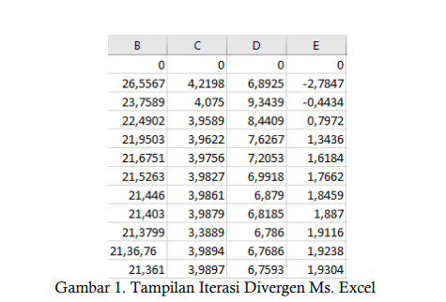

Pembentukan sistem persamana linear baru:
$$Persamaan I: {250}_{X1}+{180}_{X2}+{11}_{X3}+{17}_{X4}=6000$$
$$Persamaan II: 0_{X1}+{475}_{X2}+{21}_{X3}+5_{X4}=2008$$
$$Persamaan III: 0_{X1}+ {160}_{X2}+{179}_{X3}+{34}_{X4}=1612$$
$$Persamaan IV: {180}_{X1}+{195}_{X2}+9_{X3}+{389}_{X4}=5152$$

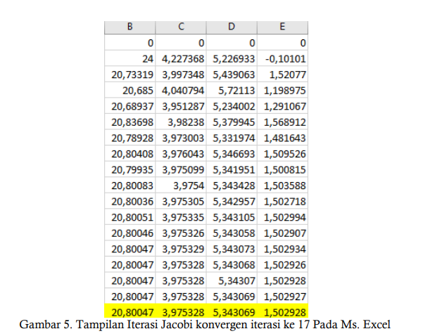

RESEARCH GAP
- Persamaan Dominan Secara Diagonal
“Adapun saran yang diberikan peneliti untuk penelitian ini adalah mencari metode dan pola untuk membuat persamaan dominan secara diagonal agar menghasilkan penyelesaian yang lebih optimal.”
Kutipan tersebut dapat dianggap sebagai indikasi adanya potensi gap penelitian. Peneliti memberikan saran untuk mencari sebuah metode dan pola baru untuk membuat persamaan dominan secara diagonal dengan tujuan menghasilkan penyelesaian yang lebih optimal. Hal ini menunjukkan bahwa, meskipun penelitian telah memberikan hasil yang baik, masih terdapat bagian yang dapat dikembangkan lebih lanjut.
- Keuntungan dan Kekurangan Iterasi Jacobi (Pendahuluan)
“Keuntungan metode ini adalah langkah penyelesaiannya sederhana. Kelemahannya yaitu proses iterasinya lambat dan hanya dapat digunakan menyelesaikan persamaan linear serentak yang memenuhi syarat (Putri, 2014).”
Dalam uraian diatas, disebutkan bahwa iterasi jacobi memiliki kelemahan dikarenakan memiliki proses iterasi yang lambat. Sehingga kita dapat menggunakan jenis iterasi yang lebih unggul daripada iterasi Jacobi seperti iterasi Gauss-Seidel pada penelitian tersebut. Sehingga akan menghasilkan penyelesaian yang lebih optimal dengan proses iterasi yang lebih cepat.

CATATAN SIMPANAN
ABSTRAK
Penelitian ini bertujuan memodelkan persamaan untuk menghitung rata-rata banyak air yang akan digunakan untuk beraktivitas. Dengan cara mencari data yang akan dimodelkan pada persamaan berupa aktivitas penggunaan air pada pondok Pesantren Assalafy Putri Al-Asror. Data dihasilkan dari pengisian angket berupa aktivitas penggunaan air pada beberapa lokasi. Kemudian data dimodelkan menjadi suatu persamaan. Persamaan menghasilkan rata-rata penggunaan air yang divergen. Untuk menerapkan konservasi air agar menghasilkan penyelesaian rata-rata yang lebih optimal dan konvergen maka persamaan dimodelkan ulang menjadi dominan secara diagonal dengan cara menukar persamaan dan merubah koefisien-koefisien persamaan. Kemudian persamaan dihitung menggunakan Iterasi Jacobi yang dapat dihitung dengan Gauss Jordan, Iterasi Jacobi, Ms. Excel dan Visual Basic. Hasil yang diperoleh dari penelitian ini adalah rekomendasi konservasi penggunaan air yang dapat digunakan untuk beberapa aktivitas, yaitu mandi, wudhu, mencuci dan menggosok gigi. Hasil rekomendasi digunakan untuk mengurangi penggunaan air. Hasil rekomendasi berupa rata-rata banyak air yang digunakan dan banyaknya penggunaan bak kamar mandi dan bak wudhu.

